План-конспект урока по истории 6 класс

Тема: История появления одежды.
Цель: Воспитанник, имеющий представление об одежде и ее функциях.
Учебно-коррекционные: сформировать знания об истории появления одежды.
Коррекционно-развивающая: развивать аналитические умения на основе соотнесения и сравнения.
Коррекционно-воспитательная: воспитывать умение слушать и слышать, выполнять инструкцию учителя; формировать умение соблюдать правильную посадку за партой.

Тип урока: Изучение нового материала.
Оборудование: мультимедийный проектор, карточки с заданиями

Этапы урока | Содержание | Используемые коррекционно-развивающие методы и приемы | Результат
Орг момент | Проверка готовности обучающихся, воспитанников к уроку.  Психологический настрой:  А теперь, ребята, встали.  Быстро руки вверх подняли,  В стороны, вперед, назад.  Повернулись вправо, влево,  Тихо сели, и за дело. (Упражнение выполняется по показу и комментарию учителя)  Объявление коррекционно-воспитательной задачи учителем: «Будем учиться слушать и слышать. Соблюдать правильную посадку за партой »  Белич А., Горустович К.,-не отвлекаться на уроке, Орлова А., Шипилов., Ивановичева К.,-научится различать виды одежды | Организацион-ные вопросы  Упражнение на слуховое и пространствн-ное восприятие  Инструктаж по правильной посадке за партой. | 1группа самостоятельно-Тронов А.,Губайдулина Л.,Орлова А.,Белевич А.  2 группа с контролирующей помощью-Горустович К.,Шипилов., Ивановичева К.,  3 группа с обучающей помощью- Гидаятов Р., Чуманов Н., Сафин Ал.,
Актуализация знаний | Что бы узнать, о чем мы сегодня будем с вами разговаривать, вы узнаете, когда отгадаете загадки.  Пушистый сугроб, В него залез – И в нём тепло, Тело облепил, От мороза укрыл. (Шуба) Дорожка сшита – связана Да к домику привязана. Кругом домик обежит, А потом замрёт – лежит, Домик охраняет, Холод отгоняет. (Шарф)  Широка да тонка, Надувает бока, Весь день на мне ездит. Не слезая сидит, А ночь придёт – Свернётся и спит. (Рубашка) Домик для головы. (Шапка)  – Как назвать эти вещи одним словом?  (Приложение Слайд №1)  Попробуйте теперь закончить сами формулировку темы урока.  История появления ………?  – Правильно, ребята.  Должны знать: Когда появилась одежда  Должны уметь: Различать виды одежды в различные времена. | Беседа учителя с обучающи-мися.  Подготовка к восприятию нового материала  Постановка задач | Отгадывают загадки  В первой загадке речь идет о шубе. Во второй загадке – это рубашка. В третьей загадке говорится о шарфе. В последней загадке отгадкой является слово «шапка».  Записывают тему урока в тетрадь
Физминутка | Ребята давайте встанем все, закроем глаза, и вспомним во что у нас одет Саша Тронов, Горустович Ксюша, Светлана Валерьевна
Изучение нового материала | – Итак, тему урока мы уже узнали. Сегодня на уроке мы ответим на вопросы «Когда появилась одежда? Зачем нужна одежда?»  – А какие бы цели вы поставили перед собой? Что мы должны сегодня узнать, чему научиться?  – Как вы думаете, какой была первая одежда и у кого она была? (Приложение. Слайд 3)  – А много ли одежды было у первобытных людей?  – Для чего нужна была человеку одежда?  (На доске появляется карточка со словами НАЗНАЧЕНИЕ ОДЕЖДЫ. И первое назначение одежды – защита.)  – Что потом происходило с одеждой?  – Почему одежда стала изменяться?  (Приложение. Слайд 4)  Одежду стали украшать золотыми нитями, драгоценностями. У женщин стали появляться очень широкие юбки, необычные шляпы, украшения. Мужчины тоже не отставали. Их одежда стала признаком богатства и роскоши.  (Приложение. Слайды 5 и 6)  (Приложение. Слайды 5 и 6)  Как вы думаете, изменилось ли назначение одежды?  (Появляется карточка КРАСОТА)  – А какую же одежду носит современный человек? Гардероб современного человека разнообразен или однообразен?  – Для чего современному человеку столько одежды?  – Как он использует одежду?  (Приложение. Слайд 7)  – Правильно, человек использует разную одежду в зависимости от ситуации. ВИД ОДЕЖДЫ(На доске появляется карточка со словом ВИД ОДЕЖДЫ)  – На какие группы можно разделить одежду современного человека в зависимости от ее назначения?  (Приложение. Слайды 8-13)  А из чего же сделана наша одежда? МАТЕРИАЛ  Чтение по учебнику.  6. Подведение итогов первого этапа работы. Оценивание детьми собственной деятельности.  – Какие цели поставили перед собой?  – Достигли мы своей цели?  – О чем узнали сегодня на уроке?  – Чья работа заслужила отличную оценку по выбранным нами критериям? | Дифференцированная работа по группам | Мы должны выяснить, когда появилась одежда, зачем она нужна людям, как изменялась одежда, какой одежда была раньше и какой она стала сейчас  Нет, мало.  Чтобы человеку не было холодно, чтоб его не промочил дождь, чтоб не было жарко от солнца.  Она стала изменяться.  Люди научились делать ткани, шить.  Да, теперь одежда стала использоваться и для красоты  У современного человека очень много одежды.  Человек ходит на работу, на улицу гулять, носит дома, надевает на праздники. В разных случаях ему нужна разная одежда.  Деловая, спортивная, домашняя, праздничная, рабочая, карнавальная.  Мы должны были выяснить, когда появилась одежда, зачем она нужна людям, как изменялась одежда, какой одежда была раньше и какой она стала сейчас.  Да, достигли.  Мы узнали, когда появилась одежда, как много изменилось в одежде, какую одежду носят современные люди, каково назначение одежды.
Первичное закрепление материала | 7. Проектная деятельность учащихся  – Мы так много узнали сегодня об одежде. А хотелось бы вам самим попробовать создать одежду?  – Как бы мы сейчас на уроке смогли стать создателями одежды?  – Правильно, даже самые известные дизайнеры и модельеры одежды сначала мысленно представляют себе новую модель, затем изображают детали на бумаге, то есть делают эскиз, а потом уже шьют ее из ткани.  – Сейчас мы с вами превратимся в модельеров и придумаем свою модель современной одежды.  – Вы сейчас вспомните все, о чем мы говорили на уроке и нарисуете своей кукле комплект одежды.  (Учитель обращает внимание на последнюю линеечку для оценивания. Задается новый критерий – за творчество.)  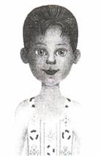  8. Творческая работа детей  9. Подведение итогов проектной деятельности  – Я уже вижу, что у вас получились разнообразные, интересные модели. Расскажите о своих моделях всем детям: что вы хотели показать, что необычного в вашей модели, куда в этой одежде можно пойти.  – Оцените свою работу по критерию «творчество». |  | Конечно, хотелось.  Мы можем нарисовать одежду.  Урок очень понравился. Он был такой необычный. Мне понравилось разгадывать загадки. Я узнал много нового об одежде. Я задумался, как много человеку нужно одежды.
Подведение итогов | Выводы по уроку  – Что нового узнали?  -Помните ли вы задачи которые стояли перед вами в начале урока?  -Как вы с ними справились? |  | Мне понравилось рисовать модели одежды. Я хорошо выступил перед классом и ребята поставили мне высокую оценку.
Домашнее задание | Сообщение домашнего задания.  Прочитать текст учебника, дать ответы |  | Записывают домашнее задание
Индивидуальное задание | Сообщение индивидуального задания.  Прочитать указанные образцы, выполнить задания (на карточке)

Карточка №1

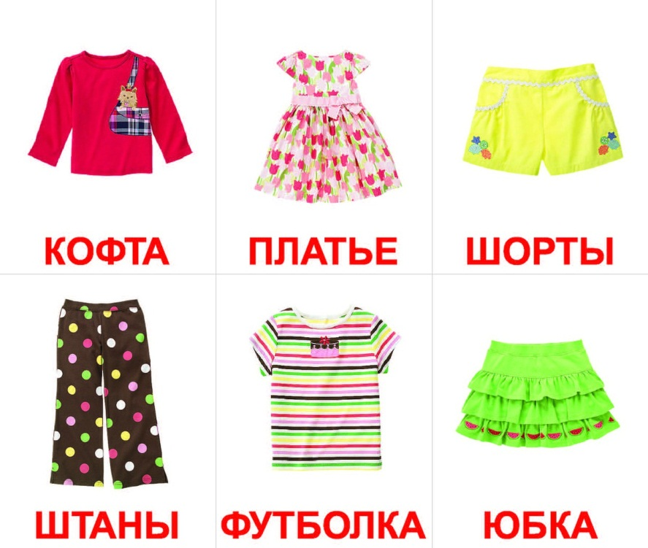

Как вы можете назвать это, одним СЛОВОМ? Запишите ответ _________________________

Должны знать: Когда появилась одежда

Должны уметь: Различать виды одежды в различные времена.

МА ТЕ РИ АЛ

2 группа

Запиши названия тканей.
- Ткань из льна- ______________________________________
- Ткань из хлопка-____________________________________
- Ткань из шерсти-____________________________________
- Ткань из шелка-_____________________________________
- Ткань из бархата_____________________________________

1 группа

Объясни смысл поговорок.
По одежде встречают, по уму провожают.__________________________________________________

3 группа
Подчеркните правильный ответ.
Виды одежды это:
-Спортивная
-Домашняя
-Выходная
-Праздничная

